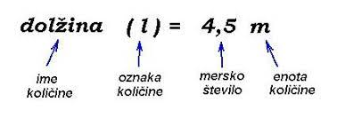

Osnovne fizikalne količine:
FIZIKALNA KOLIČINA | OZNAKA KOLIČINE | OSNOVNA ENOTA
Dolžina | l | m – meter
Masa | M | kg – kilogram
Čas | t | s – sekunda
Temperatura | T | K – kelvin
Električni tok | I | A – amper
Množina snovi | n | mol
Svetilnost | l_{v} | Cd – kandela

Tabela predpon:
PREDPONA | ZNAK | VREDNOST
giga (milijarda) | G | 10⁹= 1 000 000 000
mega (milijon) | M | 10⁶= 1 000 000
kilo (tisoč) | k | 10³= 1 000
hekto (sto) | h | 10²= 1 00
deka (deset) | da | 10¹= 1 0
deci (desetina) | d | 10⁻¹= 0,1
centi (stotina) | c | 10⁻²= 0,01
mili (tisočina) | m | 10⁻³= 0,001
mikro (milijonina) | μ | 10⁻⁶= 0,000 001

